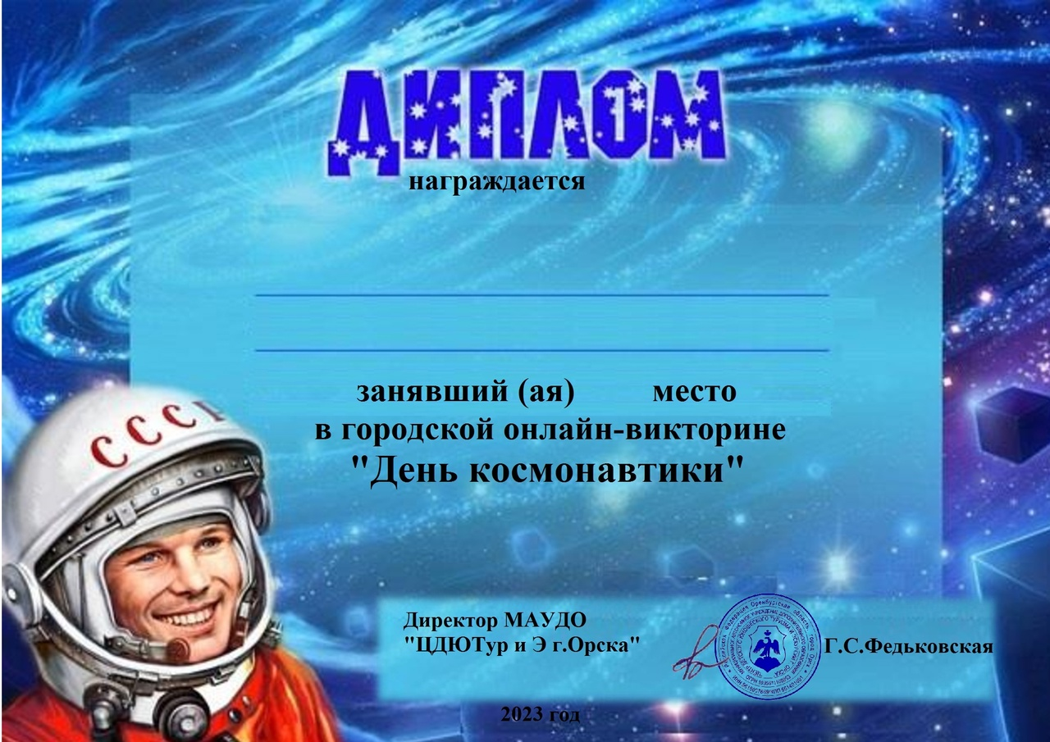

Бижанова Зарина
ВОСПИТАННИЦА МДОАУ №99 «ДОМОВЕНОК» г.ОРСКА
1

